Новогодние ели демонтируют в Щаповском
11.01.2019

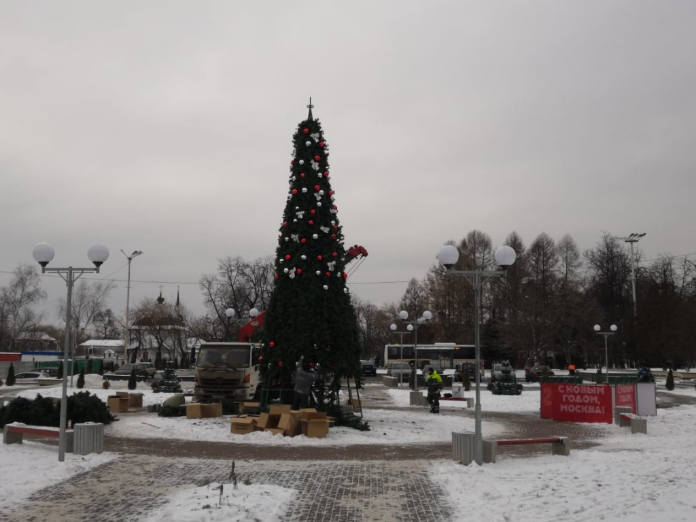
Новогодние ели демонтируют в Щаповском. Фото: администрация поселения Щаповское
Сотрудники подрядной организации 19 января демонтируют новогодние ели в поселении Щаповское.
— Работы проведут в поселке Щапово у Дома культуры «Солнечный» и его структурного подразделения в Курилове. Подрядчики разберут искусственные ели в течение дня. Кроме этого, специалисты демонтируют световой фонтан на площади поселка Щапово. Эти работы запланировали провести в период с 18 по 25 января, — рассказала начальник организационного отдела администрации поселения Щаповское Ольга Кириленко.
Она добавила, что праздничная иллюминация останется на столбах и деревьях в поселках Щапово и Курилово.

Адрес страницы: http://tinao.mos.ru/presscenter/news/detail/7813601.html
Префектура Троицкого и Новомосковского административных округов города Москвы

